

Република Србија

МИНИСТАРСТВО ФИНАНСИЈА
Управа за трезор
Сектор за обраду личних примања
Број: 402-00-64/14-001-004
29. јануар 2014. године
Поп Лукина 7-9
Београд

СВИМ ДБК ЗА КОЈЕ УПРАВА ЗА ТРЕЗОР ВРШИ ОБРАЧУН ПЛАТА

У складу са одредбама Закона о пореском поступку и пореској администрацији, (''Сл. гласник РС', бр. 80/02.........47/13 и 108/13) и Правилника о пореској пријави за порез по одбитку (''Сл. гласник РС'', бр. 74/13 и 118/13), којим је прописана обавеза исплатиоца прихода да Пореској управи доставља у електронском облику појединачне пореске пријаве за све исплате почев од јануара 2014. године, обавештавамо Вас да је Управа за трезор креирала Појединачне пореске пријаве о обрачунатим порезима и доприносима на обрасцу ППП-ПД у XML формату, за све исплате закључно са 22.01.2014. године.

Управа за трезор је на екстерном серверу отворила директоријум PD (ldXXX/PD, где је ХХХ број базе), на који ће се достављати електронске пореске пријаве за све исплате чији обрачун врши УТ. Фајлови који ће се слати на директоријум ldXXX/PD биће архивирани и спаковани у zip фајл (имаће екстензију .zip). При паковању ови фајлови ће бити закључани шифром коју је сваки корисник добио и користио за декриптовање исплатних листића. Када се кликне на такав zip фајл потребно је да се унесе шифра за његово откључавање.

Формирани су следећи фајлови:
- порескa пријавa у xml фајлу
- табеларни преглед података из пореске пријаве у Excel формату
- образац ППП-ПД-ОПУ (који је креирала УТ) и који је делимично попуњен подацима из базе за обрачун, у Excel формату.

Назив ових фајлова је следећи :

PD_GGGGMM_PPPPPP_VVV_III.EXT

GGGGMM - година и месец за који се врши обрачун
PPPPPP – параметар обрачуна који се дефинише за сваки обрачун
VVV – врста исплате (RED – редован обрачун плата, BOL – боловања, POR – породиљско одсуство, INV – инвалиди, PRE – превоз)
III – врста извештаја ( PPX – пореска пријава у XML формату, PPE – преглед ППП-ПД у Excel формату из XML фајла, OPU – Образац ППП-ПД-ОПУ - потврда у Excel формату)

EXT - екстензија фајла ( може бити PDF, XML, XLS)

На пример: за редован обрачун (аконтација или коначан обрачун) фајл у XML формату имаће назив : PD_201312_652030_RED_PPX.xml

За сваки обрачун ова три фајла ће бити спакована у један ZIP фајл који ће бити копиран на екстерни сервер у фолдер ldXXX/PD под називом :

PD_GGGGMM_PPPPPPP_VVV.zip

Где је GGGGMM - година и месец за који се врши обрачун
PPPPPP – параметар обрачуна
VVV – врста исплате (RED – редован обрачун плата, BOL – боловања, POR –породиљско одсуство, INV – инвалиди, PRE – превоз)
На пример: PD_201312_652030_RED.zip

У прилогу достављамо техничко упутство за декриптовање фајлова.

Ваша обавеза је да извшите претходну проверу тачности формираних података за пореску пријаву на обрасцу ППП-ПД. Ако су подаци тачни, достављену пореску пријаву (xml фајл) учитате преко портала Пореске управе на начин како је то прописала Пореска управа (приступом порталу Пореске управе са евидентираним дигиталним сертификатом).

Пореска управа врши контролу формалне исправности и математичке тачности достављене пореске пријаве и након тога доставља обавештење исплатиоцу прихода да ли је пореска пријава прихваћена или има грешака.

По добијању обавештења од ПУ, подносилац пореске пријаве врши анализу одговора:
- Ако је одговор ПУ позитиван (нема грешака или се грешка може толерисати), корисник доставља референту у Централи УТ попуњен образац ППП-ПД-ОПУ са својим подацима и подацима добијеним из одговора ПУ и то само податак Јединствена идентификација пореске пријаве (ЈИПП), на mail за комуникацију plate1@trezor.gov.rs, …... plate21@trezor.gov.rs .
- Ако је одговор ПУ негативан, тј, у обрасцу ППП-ПД има грешака, корисник доставља референту у Централи УТ преглед и опис грешке у слободној форми, на mail за комуникацију plate1@trezor.gov.rs, …... plate21@trezor.gov.rs . Затим се после исправке података, поступци достављања података, обрачуна и слања фајлова понављају.
Уколико је грешка у надлежности Пореске управе, којисних се за помоћ обраћа Пореској управи на начин како је прописано на порталу ПУ.

У прилогу Вам достављамо Преглед mail-ова за комуникацију са реферинтима.

.
С поштовањем,
ПОМОЋНИК ДИРЕКТОРА-КООРДИНАТОР

Милорад Ившан

Прилог1

Преглед референата за обрачун плата и за комуникацију са ДБК :

 | Referent | MAIL ZA KOMUNIKACIJU
416 | DRNDAREVIĆ BRANKO | Plate1@trezor.gov.rs
416 | DESPOT JASMINA | Plate2@trezor.gov.rs
505 | ZUKI MIRJANA | Plate3@trezor.gov.rs
505 | TOMAŠEVIĆ NATAŠA | Plate4@trezor.gov.rs
505 | NIKOLIĆ ZORICA | Plate5@trezor.gov.rs
506 | MITIĆ ELIZABETA | Plate6@trezor.gov.rs
506 | NEJKOVIĆ IVANA | Plate7@trezor.gov.rs
506A | KUNIĆ MARKO | Plate8@trezor.gov.rs
506A | JOKSIMOVIĆ RADMILA | Plate9@trezor.gov.rs
509A | GILOVIĆ GORDANA | Plate10@trezor.gov.rs
509A | DEJANOVIĆ MIRJANA | Plate11@trezor.gov.rs
509A | STEFANOVIĆ JASMINA | Plate12@trezor.gov.rs
509A | STANOJEVIĆ VESNA | Plate13@trezor.gov.rs
509B | RADOJIČIĆ GORDANA | Plate14@trezor.gov.rs
509B | STEFANOVIĆ VESNA | Plate15@trezor.gov.rs
509B | KORICA FILIPOVIĆ MIRJANA | Plate16@trezor.gov.rs
509C | GAVRILOVSKA ANKICA | Plate17@trezor.gov.rs
509C | MIHAILOVIĆ ANĐELKA | Plate18@trezor.gov.rs
509C | SAMARDŽIĆ DANIJELA | Plate19@trezor.gov.rs
509D | MIHAILOVIĆ BILJANA | Plate20@trezor.gov.rs
509D | RUSO MILENA | Plate21@trezor.gov.rs

Прилог2
РЕПУБЛИКА СРБИЈА
МИНИСТАРСТВО ФИНАНСИЈА
УПРАВА ЗА ТРЕЗОР
ЦЕНТРАЛА БЕОГРАД
Сектор за информационе технологије

УПУТСТВО ЗА ДЕКРИПТОВАЊЕ ФАЈЛОВА

ДЕКРИПТОВАЊЕ ФAJЛОВА

Програм за декриптовње фајлова Tklijent.exe више се не користи. Од сада је у употреби Windows-oв програм Compressed (zipped) folder који се инсталира прилоком инсталације оперативног система. Шифре за декриптовање остају исте које су добијене у протоколу за размену података између Управе за трезор и директних буџетских корисника.
Први корак је преузимање криптованих фајлова са ФТП сервера Управе за трезор. Фајлови које се преузимају са сервера имају екстензију .zip (нпр. PD_GGGGMM_PPPPPP_VVV.zip).
Други корак је декриптовање преузетих криптованих фајлова. Декриптовање фајлова се врши на следећи начин:
- Десни клика на криптовани фајл, изабрати Extract All.
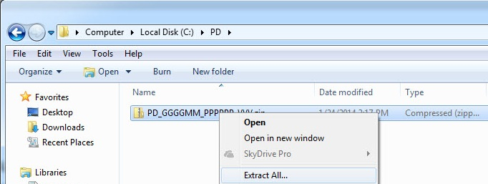

2. Изабрати локацију на локалном рачунару на којој ће бити сачуван декриптован фајл. Након одабира локације кликнути на дугме Extract.

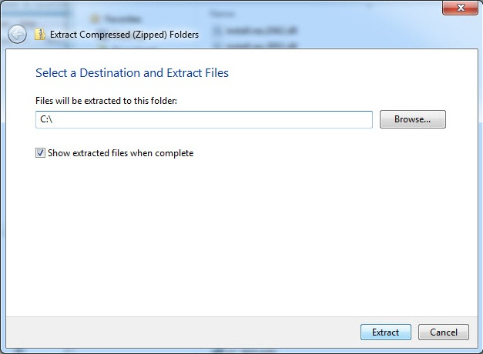

3. Након клика на дугме Extract у пољу „password“ уноси се шифра за декриптовање фајла коју сте добили од Управе за трезор и кликне се на дугме ОК.
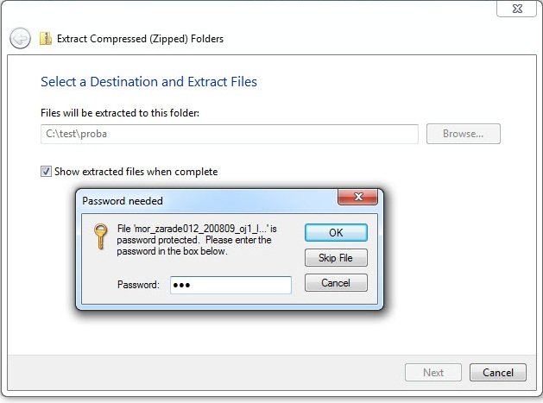

Декриптовани фајл сместиће се на локацију на локалном рачунару која је дефинисана приликом декриптовања.

